北京市第三十五中学2017-2018年度第一学期 期中试卷

高三化学
班级__________ 姓名__________ 学号__________
可能常用的相对原子质量：H-1 C-12 N14 O-16 Na-23 Mg-24 S-32 Cl-35.5 Mn-55
Ⅰ卷
一、选择题（共20个小题，共48分。每小题只有一个正确选项，请选择正确答案填在机读卡相应的题号处）
1．我国酒文化源远流长。下列古法酿酒工艺中，以发生化学反应为主的的过程是（ ）
A．酒曲捣碎 | B．酒曲发酵 | C．高温蒸馏 | D．泉水勾兑
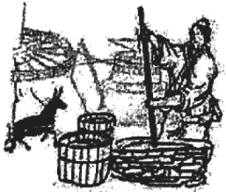 | 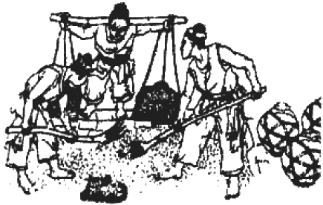 | 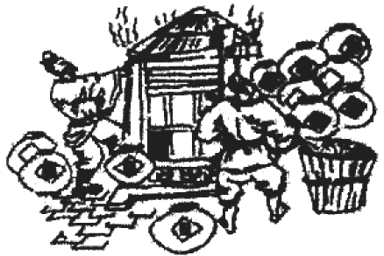 | 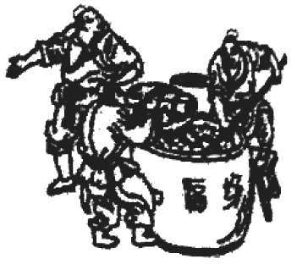
2．下列叙述中不正确的是（ ）
A．SO₂是大气污染物之一
B．食物腐败变质发生了化学变化
C．凡含有添加剂的食物对人体健康均有害，不宜食用
D．废弃的塑料、金属、纸制品及玻璃都是可回收再利用的资源
3．N_{A}为阿伏加德罗常数的值。下列说法正确的是（ ）
A．1mol甲醇分子中含有的共价键数为4N_{A}
B．2.4g镁在足量的氧气中燃烧，转移的电子数为0.1N_{A}
C．标准状况下，5.6L二氧化碳气体中含有的氧原子数为0.5N_{A}
D．1L0.5mol/LCH₃COONa溶液中含有的CH₃COO⁻数为0.5N_{A}
4．在化学反应中，反应物用量、浓度或反应条件不同可能对生成物产生影响，下列反应的生成物不受上述因素影响的是（ ）
A．铜与硝酸反应 B．钠与氧气反应
C．氢气与氯气反应 D．氯化铝与氢氧化钠溶液反应
5．下列有关钢铁腐蚀与防护的说法不正确的是（ ）
A．生铁比纯铁容易生锈
B．为保护地下钢管不受腐蚀，可使其与直流电源正极相连
C．钢铁发生吸氧腐蚀时，正极反应式为：O₂+2H₂O+4e⁻===4OH⁻
D．钢铁的腐蚀生成疏松氧化膜，不能保护内层金属
6．水中污染物不同，所采取的处理方法不同。下列处理方法不正确的是（ ）
A．含Hg²⁺的废水——加入Na₂S等沉淀剂
B．钢铁厂的酸性废水——加入熟石灰等进行中和
C．餐饮业厨房含油污水——加工为生物柴油进行利用
D．被细菌、病毒污染的饮用水——加入明矾等进行消毒
7．利用右图装置电解饱和食盐水，下列说法正确的是（ ）
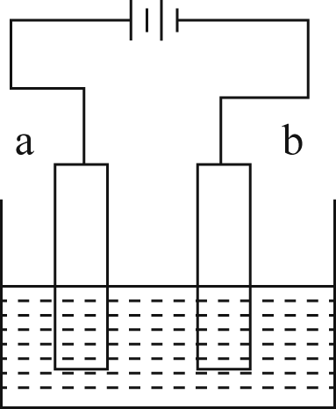
A．b电极上发生氧化反应
B．该装置能将化学能转变成电能
C．电解质溶液中Cl⁻向a电极迁移
D．若b为铁，则b电极的反应式为：Fe-2e⁻===Fe²⁺
8．镁锰干电池的电化学反应式为：Mg+2MnO₂===Mg(OH)2+Mn₂O₃。下列说法不正确的是（ ）
A．镁为负极，发生氧化反应
B．反应后正极和负极附近溶液的pH均升高
C．可以选择碱性溶液作为电解质
D．正极的电极反应为：2MnO₂+H₂O+2e⁻===Mn₂O₃+2OH⁻
9．我国科学家屠呦呦获2015年诺贝尔生理学或医学奖。她研究得到的青蒿素挽救了数百万疟疾病人的生命，有关青蒿素说法不合理的是（ ）
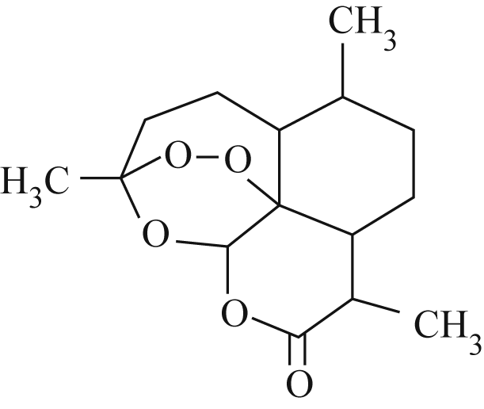
A．化学式为C₁₅H₂₂O₅
B．能发生取代反应和氧化反应
C．在H₂SO₄或NaOH溶液中均不能稳定存在
D．可用乙醇从青篙浸取液中萃取出膏蒿素
10．已知₃₄Se、₃₅Br位于同一周期，根据元素在周期表中的位置，判断下列说法正确的是（ ）
A．离子还原性：Cl⁻>Br⁻ B．气态氢化物的稳定性：H₂S>H₂Se
C．原子半径：Cl>Br>Se D．酸性：H₂SeO₄>HBrO₄>HClO₄
11．废水脱氦工艺中有一种方法是在废水中加入过量NaClO使NH⁺₄完全转化为N₂，该反应可表示为2NH⁺₄+3ClO⁻===N₂+3Cl⁻+2H⁺+3H₂O。下列说法中，不正确的是（ ）
A．反应中氮元素被氧化，氯元素被还原
B．还原性NH⁺₄>Cl⁻
C．反应中每生成1molNa，转移6mol电子
D．经此法处理过的废水可以直接排放
12．下列表示对应化学反应的离子方程式正确的是（ ）
A．向稀HNO₃中滴加Na₂SO₃溶液：SO²⁻₃+2H⁺===SO₂↑+H₂O
B．向Na₂SiO₃溶液中通入过量CO₂：SiO₃²⁻+CO₂+H₂O===H₂SiO₃↓+CO²⁻₃
C．向稀H₂SO₄中加入过量Ba(OH)₂溶液：2H⁺+SO²⁻₄+Ba²⁺+2OH⁻===BaSO₄↓+2H₂O
D．向AlCl₃溶液中加入过量的NH₃·H₂O：Al³⁺+4NH₃·H₂O===AlO⁻₂+4NH⁺₄+2H₂O
13．由H₂O和NO反应生成N₂和NO₂的能量变化如图所示。下列说法不正确的是（ ）
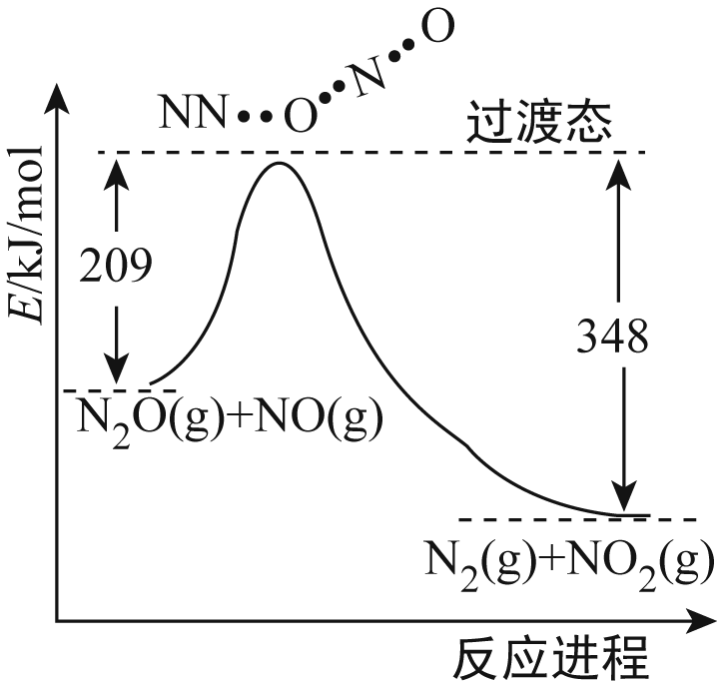
A．反应生成1molN₂时转移4mole⁻
B．反应物能量之和大于生成物能量之和
C．N₂O(g)+NO（g）=N₂(g)+NO₂(g) ΔH=-139kJ／mol
D．断键吸收能量之和小于成键释放能量之和
14．将气体a通入溶液b中，始终无明显变化的是（ ）
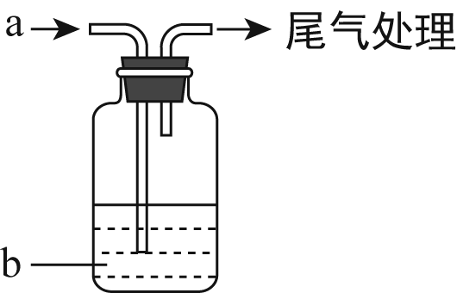
 | 气体a | 溶液b
A | Cl₂ | NaBr
B | CO₂ | CaCl₂
C | SO₂ | Ba(NO₃)₂
D | NO₂ | FeSO₄
15．现有种短周期元素X、Y、Z、W的原子序数依次增大，依据表中信息判断，下列说法不正确的是（ ）
元素 | X | Y | Z | W
相关信息 | 有两种常见的单  质，均有氧化性 | 短周期中原子半径最大的元素 | 地壳中含量最多的金属元素 | 最外层电子数是电子层数的二倍
A．Y的单质燃烧火焰呈黄色
B．X与Y形成的化合物只含有离子键
C．4种元素的简单离子半径最小的是Z
D．Y、Z、W的最高价氧化物对应的水化物两两之间均能反应
16．氢氧化锂是制取锂和锂的化合物的原料，用电解法制备氢氧化锂的工作原理如下图所示：
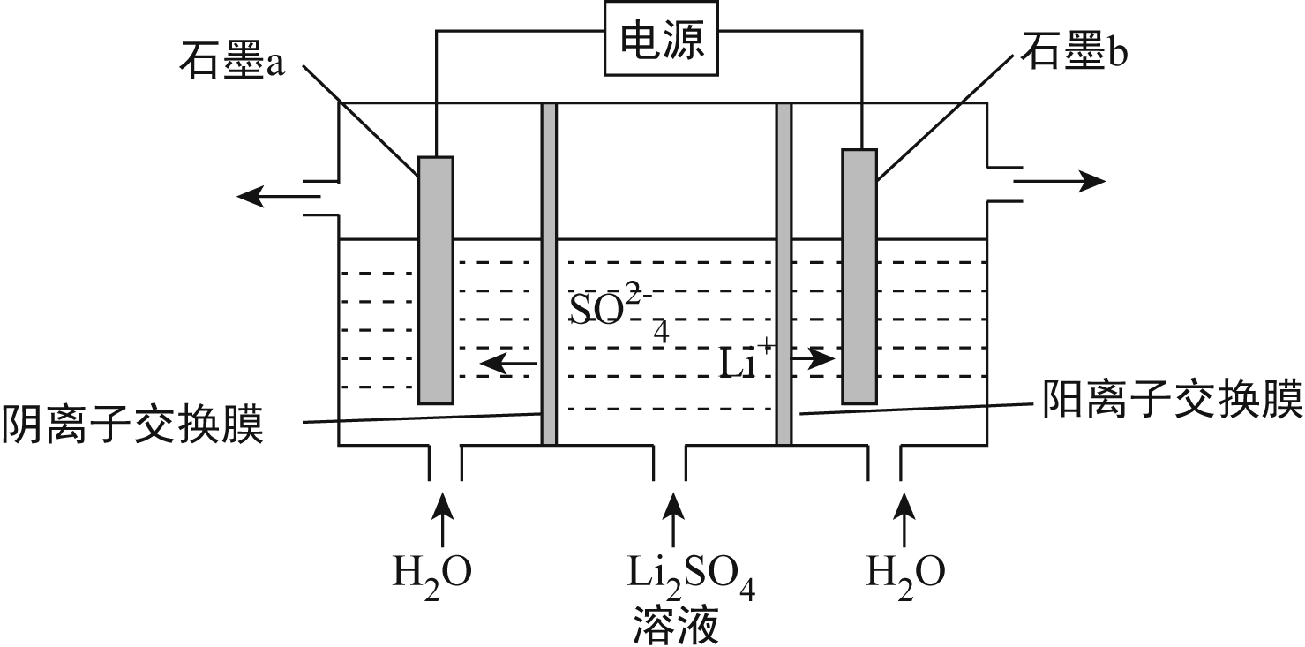
下列叙述不正确的是（ ）
A．b极附近溶液的pH增大
B．a极发生的反应为2H₂O-4e⁻===O₂↑+4H⁺
C．该法制备LiOH还可得到硫酸和氧气等产品
D．当电路中通过1mol电子时，可得到2molLiOH
17．下列图示的实验设计能实现相应实验目的的是（ ）
A．验证FeCl₃溶液中是否含有Fe²⁺ | B．检验溴乙烷消去的产物
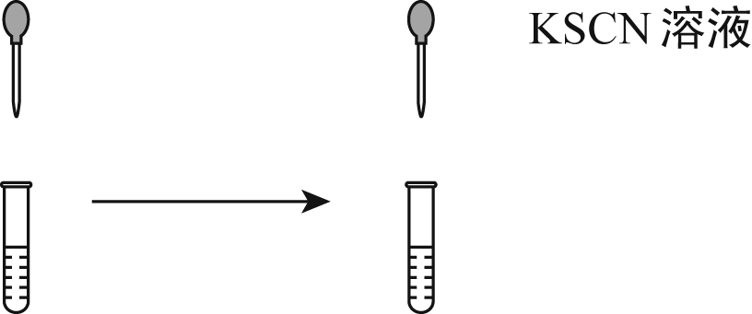 | 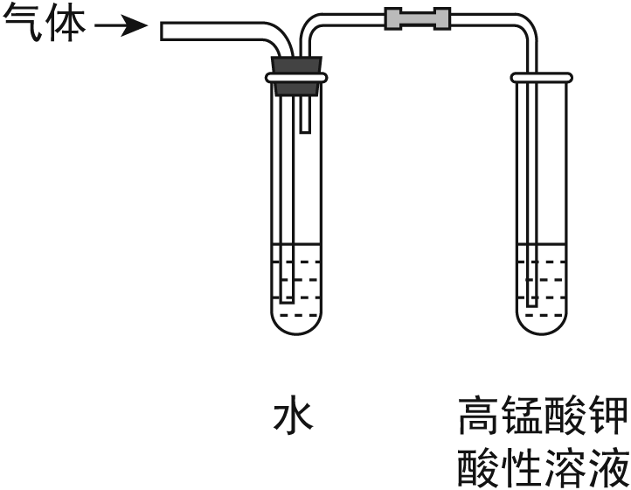
C．检验氯气与亚硫酸钠是否发生反应 | D．对比Fe³⁺和Cu²⁺对H₂O₂分解的催化效果
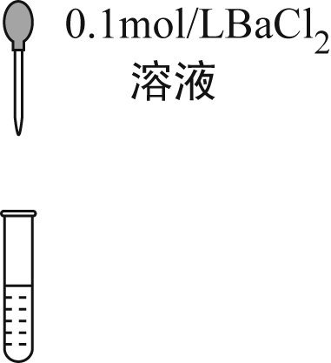  反应后混合液 | 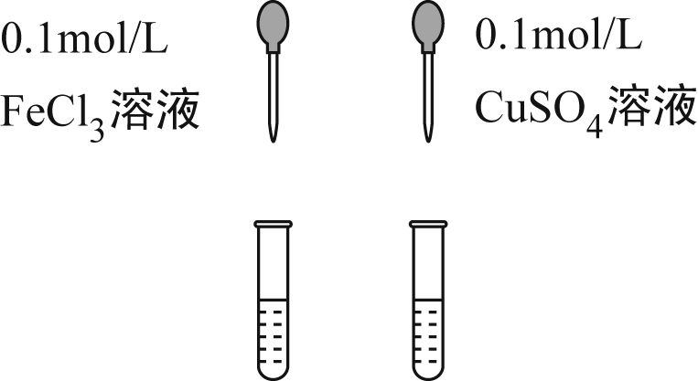  等体积5%的H₂O₂溶液
18．铝自然形成的氧化膜易脱落。以硫酸为电解液，分别以石墨和铝材做阴、阳极材料，经过电解处理形成的氧化铝膜，抗蚀能力强。其制备的简要流程如右图。下列用来解释流程中反应的方程式不正确的是（ ）
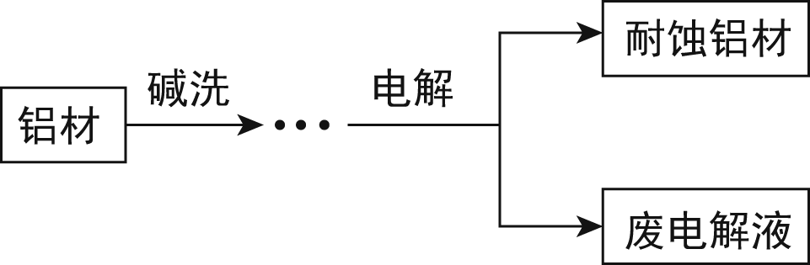
A．碱洗目的是除去铝材表面的自然氧化膜：2OH⁻+Al₂O₃===2AlO⁻₂+H₂O
B．碱洗时铝材表面会出现气泡：2Al+2OH⁻+2H₂O===2AlO⁻₂+3H₂↑
C．获得耐蚀铝材的电极反应为：4Al-12e⁻+3O₂===2Al₂O₃
D．用稀氨水洗去耐蚀铝材表面的酸：NH₃·H₂O+H⁺===NH⁺₄+H₂O
19．用Cl₂生产某些含氯有机物时会生成副产物HCl，利用下列反应可实现氯的循环利用：
4HCl(g)+O₂(g)2Cl₂（g）+2H₂O（g） ΔH=-115.6kJ/mol
恒温恒容的密闭容器中，充入一定量的反应物发生上述反应，能充分说明该反应达到化学平衡状态的是（ ）
A．气体的质量不再改变
B．氯化氢的转化率不再改变
C．断开4molH-Cl键的同时生成4molH-O键
D．n(HCl)：n（O₂）：n（Cl₂）：n（H₂O）=4：1：2：2
20．已知：
i．4KI+O₂+2H₂O===4KOH+2I₂ ii．3I₂+6OH⁻===IO⁻₃+5I⁻+3H₂O
某同学进行如下实验：
①取久置的KI固体(呈黄色)溶于水配成溶液：
②立即向上述溶液中滴加淀粉溶液，溶液无明显变化；滴加酚酞后，溶液变红；
③继续向溶液中滴加硫酸，溶液立即变蓝。
下列分析合理的是（ ）
A．②说明久置的KI固体中不含有I₂
B．碱性条件下，I₂与淀粉显色的速率快于其与OH⁻反应的速率
C．③中溶液变蓝的可能原因：IO⁻₃+5I⁻+6H⁺===3I₂+3H₂O
D．若向淀粉KI试纸上滴加硫酸，一段时间后试纸变蓝，则证实该试纸上存在IO⁻₃
Ⅱ卷
21．（6分）现有W、X、Y、Z是原子序数依次增大的四种短周期元素。W的气态氢化物能使紫色石蕊溶液变蓝，W和X两种元素的最高价氧化物的水化合均能与Y的氢氧化物发生反应，W、X、Y、Z的最外层电子数之和为16。
（1）W单质的电子式是__________。
（2）已知As元素的原子序数为33，与W在同一主族，As在元素周期表中的位置是__________。
(3)X的最高价氧化物的水化物与Y的氢氧化物发生反应的离子方程式是__________。
（4）工业上制备Z单质的化学方程式是__________。
22．(12分)发展洁净煤技术、利用CO₂制备清洁能源等都是实现减碳排放的重要途径。
(1)将煤转化成水煤气的反应：C(s)+H₂O(g)CO(g)+H₂(g)可有效提高能源利用率，若在上述反应体系中加入催化剂(其他条件保持不变)，此反应的ΔH__________(填“增大”、“减小”或“不变")。
(2)CO₂制备甲醇：CO₂（g）+3H₂(g)CO₃OH(g)+H₂O(g) ΔH=-49.0kJ·mol⁻¹，在体积为1L的密闭容器中，充入1molCO₂和3molH₂，测得CO₂(g)和CH₃OH(g)浓度随时间变化如右图所示。
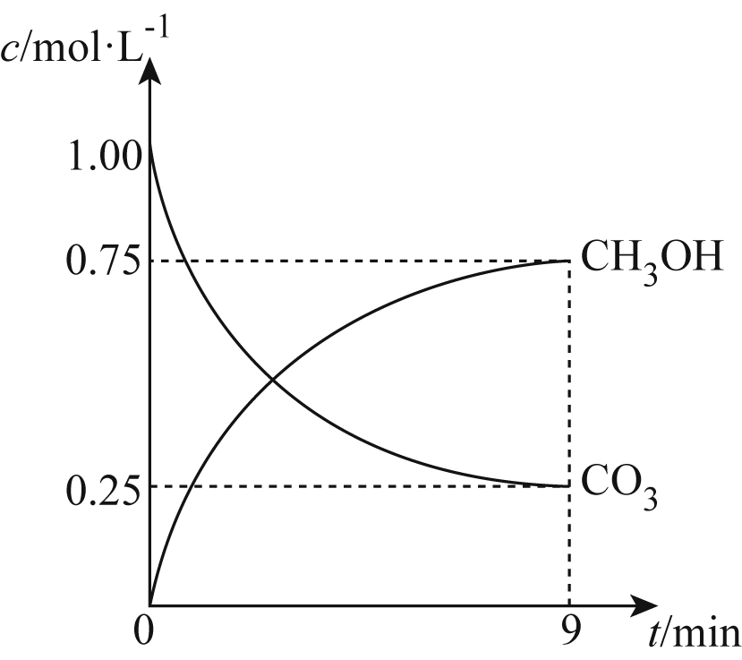
①该反应化学平衡常数K的表达式是__________。
②0~9min时间内，该反应的平均反应速率v（H₂）=__________。
③在相同条件下，密闭容器的体积缩小至0.5L时，此反应达平衡时放出的热量(Q)可能是__________(填字母序号)kJ。
a．0<Q<29.5 B．29.5<Q<36.75 C．36.75<Q<49 D．49<Q<98
④在一定条件下，体系中CO₂的平衡转化率(α)与L和X的关系如右图所示，L和X分别表示温度或压强。
i．X表示的物理量是__________。
ii．判断L₁与L₂的大小关系，并简述理由：__________。
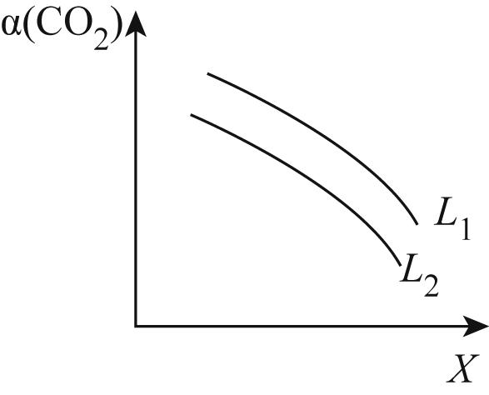
（3）利用铜基催化剂光照条件下由CO₂和H₂O制备CH₃OH的装置示意图如下图所示，该装置工作时H⁺移向__________极（填“a”或“b”），阴极的电极反应式是__________。
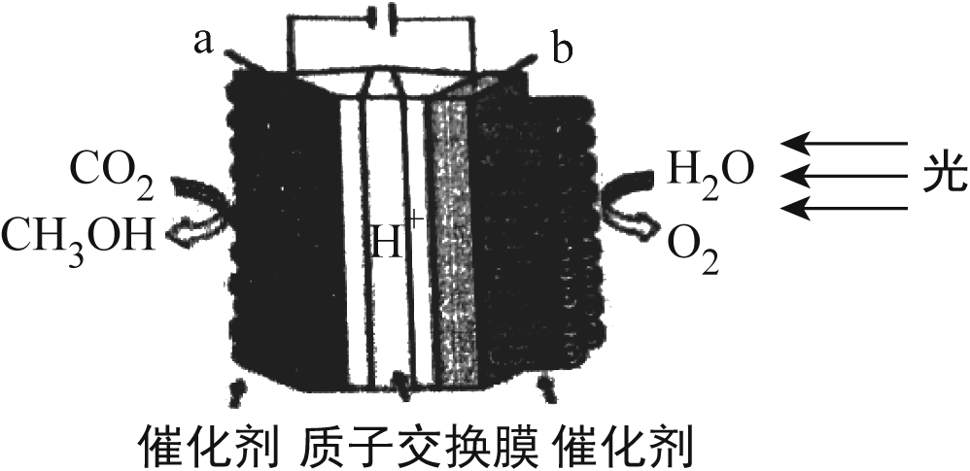
23．(12分)以废旧锌锰电池初步处理分选出的含锰废料（MnO₂、MnOOH、MnO及少量Fe、Pb等）为原料制备高纯MnCl₂·xH₂O，实现锰的再生利用。其工作流程如下：
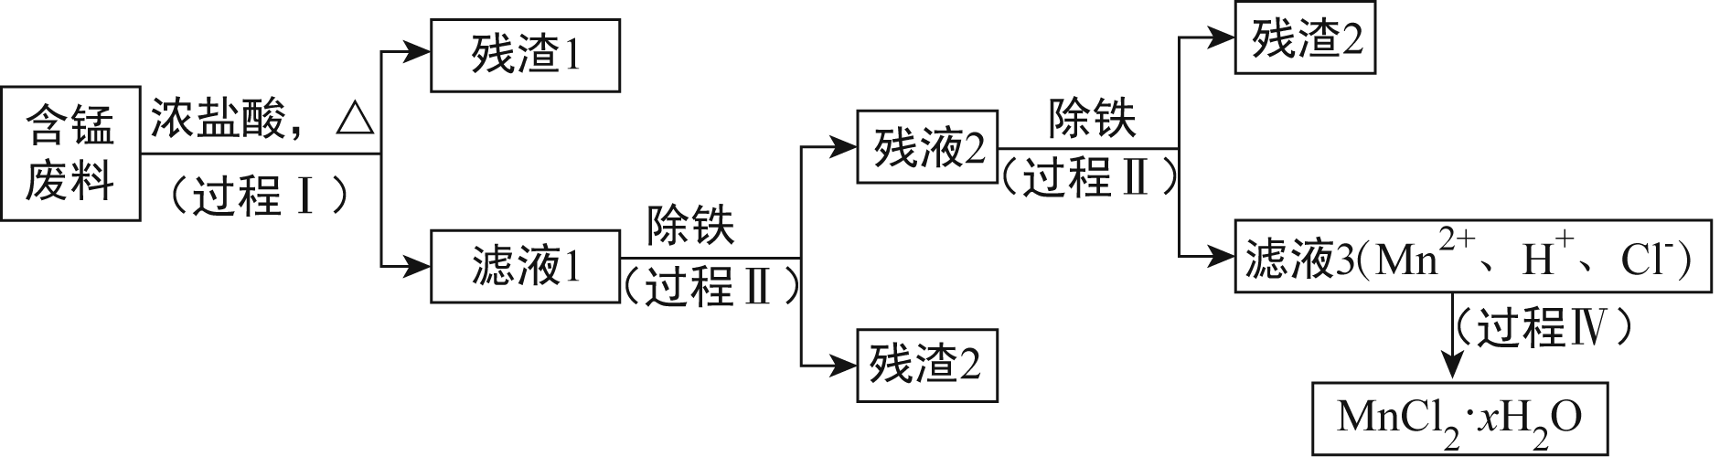
资料a．Mn的金属活动性强于Fe；
Mn²⁺在酸性条件下比较稳定，pH高于5.5时易被O₂氧化。
资料b．
生成氢氧化物沉淀的pH
 | Mn(OH)₂ | Pb(OH)₂ | Fe(OH)₃
开始沉淀时 | 8.1 | 6.5 | 1.9
完全沉淀时 | 10.1 | 8.5 | 3.2
（1）过程Ⅰ的目的是浸出锰。经检验滤液1中含有的阳离子为Mn²⁺、Fe³⁺、Pb²⁺和H⁺。
①MnO₂与浓盐酸反应的离子方程式是__________。
②检验滤液1中只含Fe³⁺不含Fe²⁺的操作和现象是：取少量滤液1于试管中，滴入铁氰化钾溶液，无蓝色沉淀生成；另取少量滤液1于试管中，__________。
③Fe³⁺由Fe²⁺转化而成，可能发生的反应有：
a．2Fe²⁺+Cl₂===2Fe³⁺+2Cl⁻
b．4Fe²⁺+O₂+4H⁺===2Fe³⁺+2H₂O
c．……
写出c的离子方程式：__________。
（2）过程Ⅱ的目的是除铁。有如下两种方法：
i．氨水法：将滤液1先稀释，再加适量10%的氨水，过滤。
ii．焙烧法：将滤液1浓缩得到的固体于290℃焙烧，冷却，取焙烧物，加水溶解，过滤，再加盐酸酸化至pH小于5.5。
已知：焙烧中发生的主要反应为2FeCl₃+3O₂===2Fe₂O₃+3Cl₂，MnCl₂和PbCl₂不发生变化。
①氨水法除铁时，溶液pH应控制在__________之间。
②两种方法比较，氨水法除铁的缺点是__________。
（3）过程Ⅲ的目的是除铅。加入的试剂是__________。
（4）过程Ⅳ所得固体中的x的测定如下：取m₁g样品，置于氮气氛围中加热至失去全部结晶水时，质量变为m₂g。则x=__________。
24．（12分）功能高分子P的合成路线如下：
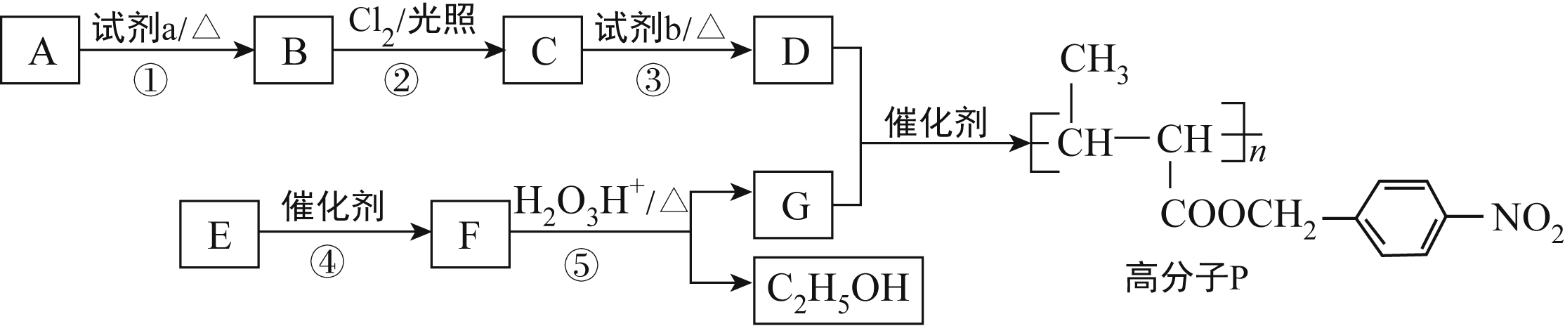
（1）A的分子式是C7H8，其结构简式是____________________。
（2）试剂a是__________。
（3）反应③的化学方程式：____________________。
（4）E的分子式是C₆H₁₀O₂。E中含有的官能团：__________。
（5）反应⑤的化学方程式：__________。
（6）已知：2CH₃CHOCH_{3。}
以乙烯为起始原料，选用必要的无机试剂合成E，写出合成路线（用结构简式表示有机物，用箭头表示转化关系，箭头上注明试剂和反应条件）。
25．（10分）为探究Na₂SO₃溶液和铬（VI）盐溶液的反应规律，某同学进行实验如下：
已知：Cr₂O²⁻₇（橙色）+H₂O2CrO²⁻₄（黄色）+2H⁺
（1）进行实验i和ii：
序号 | 操作 | 现象
i | 向2mLpH=2的0.05mol·L⁻¹K₂Cr₂O₇橙色溶液中滴加饱和Na₂SO₃溶液（pH约为9）3滴 | 溶液变绿色（含Cr³⁺）
ii | 向2mLpH=8的0.1mol·L⁻¹K₂CrO₄橙色溶液中滴加饱和Na₂SO₃溶液3滴 | 溶液没有明显变化
①用化学用语表示饱和Na₂SO₃溶液pH约为9的原因：__________。
②用离子方程式解释i中现象：__________。
（2）继续进行实验iii：
序号 | 操作 | 现象
iii | 向2mL饱和Na₂SO₃溶液中滴加pH=2的0.05mol·L⁻¹K₂Cr₂O₇橙色溶液3滴 | 溶液变黄色
为了说明产生上述现象的原因，补充实验：
向2mL蒸馏水中滴加pH=2的0.05mol·L⁻¹K₂Cr₂O₇橙色溶液3滴，溶液变成浅橙色。
①补充实验的目的是__________。
②根据实验i~iii，可推测：Na₂SO₃溶液和铬（VI）盐溶液的反应与溶液碱性有关。
a．碱性条件下，Na₂SO₃溶液和铬（VI）盐溶液不发生氧化还原反应；
b．__________。
③向实验iii所得黄色溶液中继续滴加硫酸，产生的现象证实了上述推测。该现象是__________。
（3）为探究溶液酸性增强对Na₂SO₃溶液还原性或铬（VI）盐溶液氧化性的影响，该同学利用下图装置继续实验（已知电压大小反映了物质氧化还原性强弱的差异；物质氧化性与还原性强弱差异越大，电压越大）。
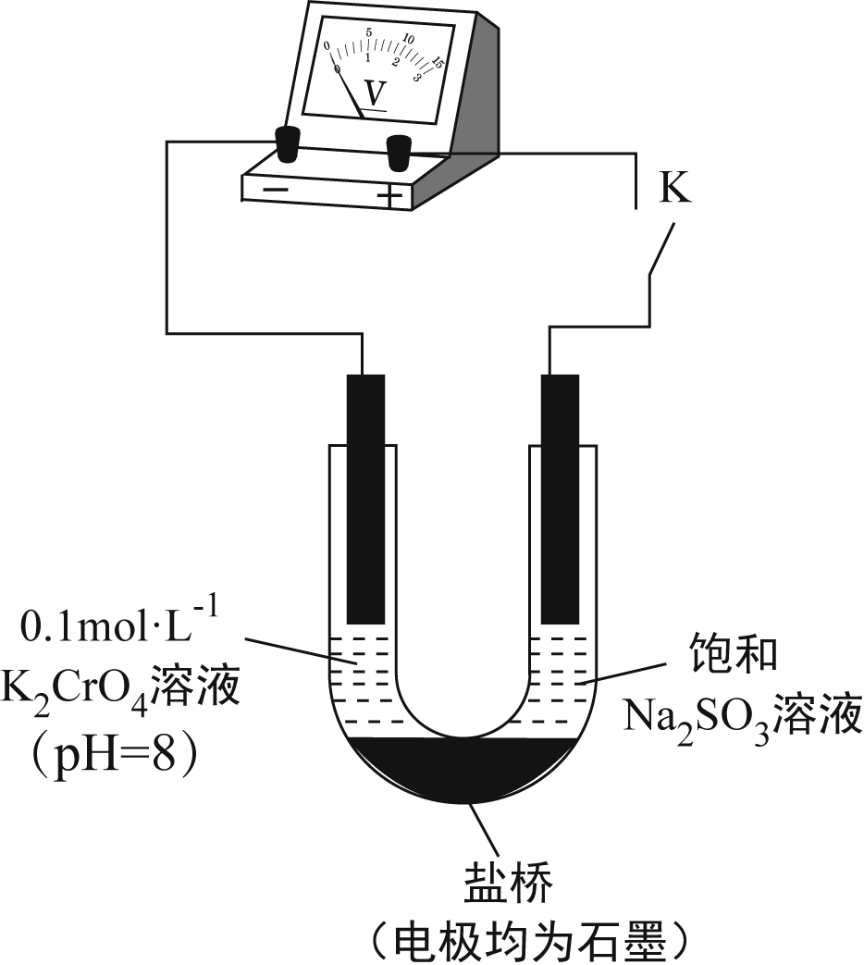
a．K闭合时，电压为x。
b．向U型管左侧溶液中滴加硫酸至pH=2后，电压增大了y。
c．继续向U型管右侧溶液中滴加硫酸后，无气体逸出，电压几乎不变。
①上述实验说明：溶液酸性增强，铬（VI）盐溶液的氧化性增强，Na₂SO₃溶液的还原性几乎没有变化。
②有同学认为：随溶液酸性增强，溶液中O₂的氧化性增强也会使电压增大。利用右图装置选择合适试剂进行实验，
该实验方案是U型管左管中盛放__________溶液，右管盛放__________溶液，闭合K，记录电压；向左管溶液中滴加硫酸至pH=2后，记录电压，测得电压增大了z（z<y）。结果表明O₂的存在不影响上述结论。

